AVM 01自動販賣系統
* 特色說明 *
- 機箱佔地面積小, 附滾輪, 容易配合場地選取最佳位置擺放.
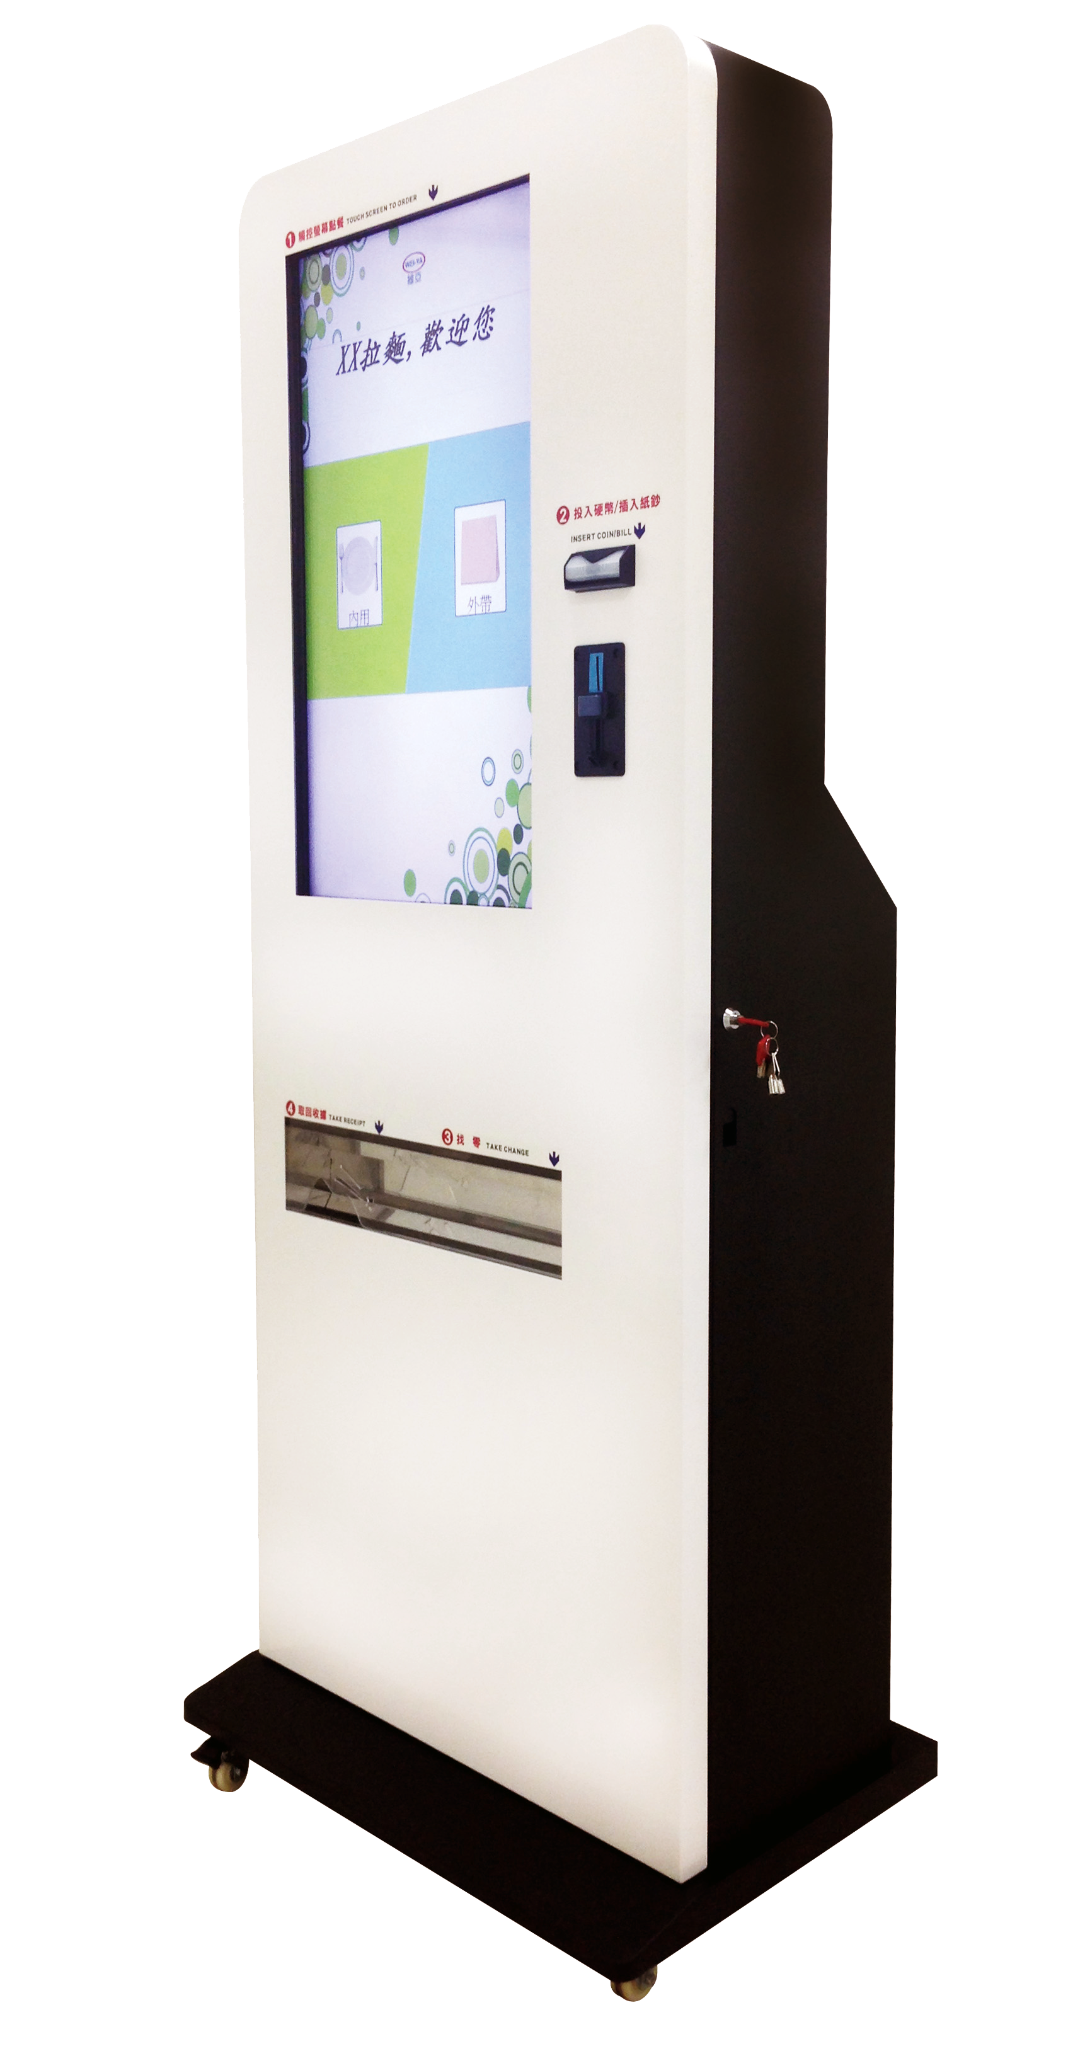
- 連接後台POS系統
＊
- 連接後台POS系統
＊POS主機同步作業（AVMSync.exe: menu自動下載，交易自動上傳）

設定:
- 進AP7單機版, 設定[退幣程式]路徑/POSID/廚房出單機.
- 將客戶要播放的圖片放入:C:\Image\Photos (原有圖片應清除)
- 如果有連到POS主機時, 修改C:\AVMSync\AVMSync.ini內STOREDB的連線主機
- 重開機即可開始作業

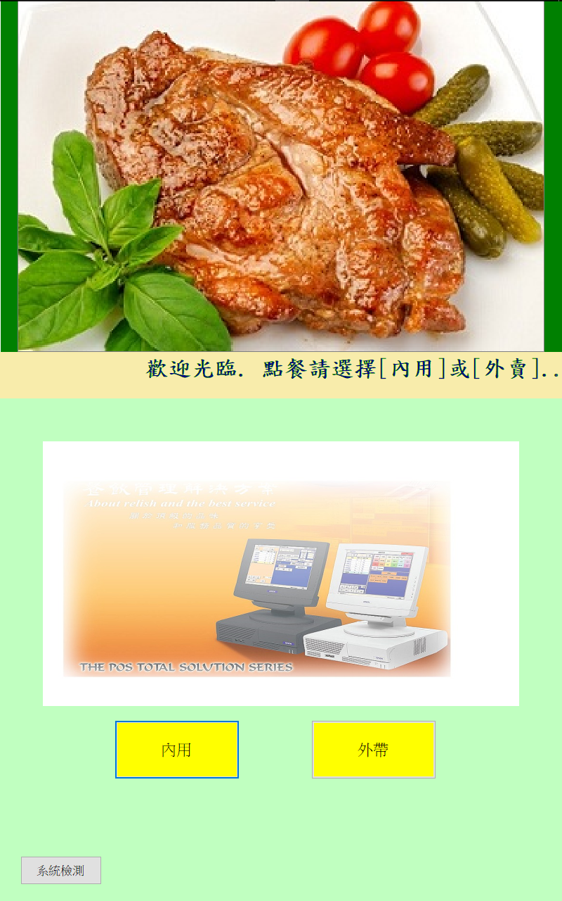

AVM01點餐程序
Step1. 選擇內用或外帶
Step2. 選取類別點選品項
Step3. 輸入數量及口味
Step4. 點選收款，完成點餐

[口味需求]：補點口味需求
[單筆刪除]：點選品項刪除
[清除重點]：取消此次點單

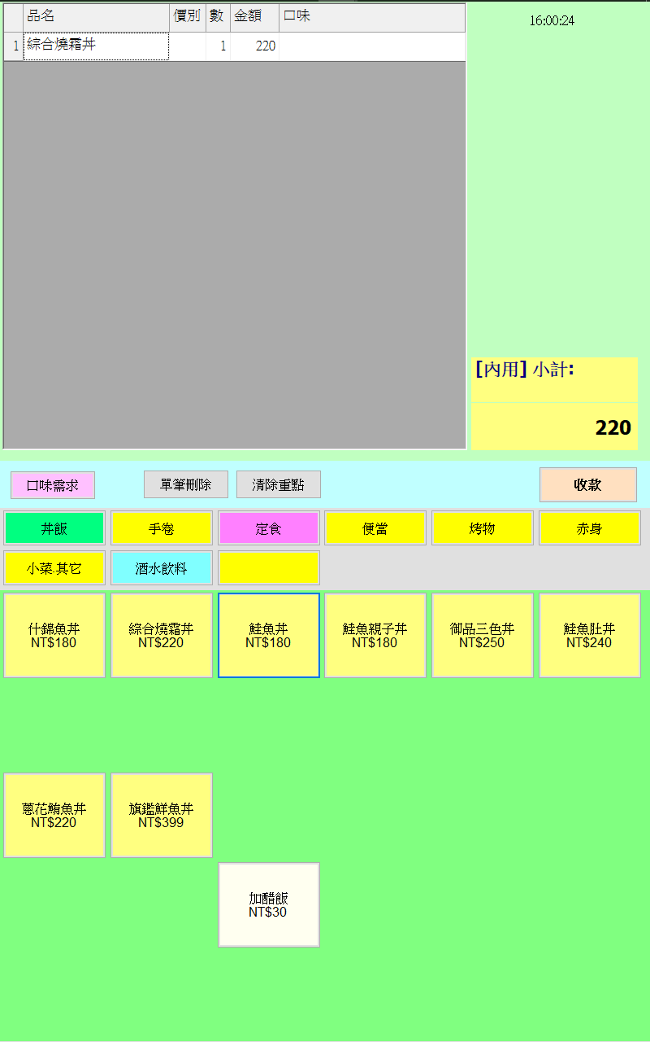

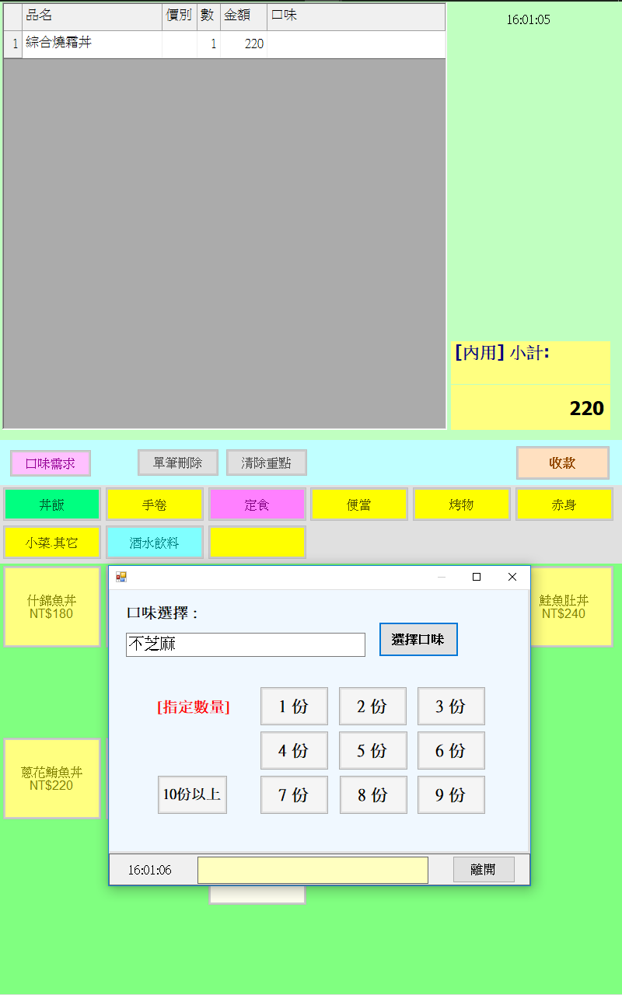

- 執行SetupAP7.exe：安裝
＊AP7單機版：含menu建檔，報表管理，退幣作業，收款檢查表

- 執行SetupAVM01.exe：安裝
＊含自助點餐程式(AVM01)，圖片跑馬燈播放程式(PSDemo.exe)

- 執行SetupAVMSync.exe：安裝
＊POS主機同步作業（AVMSync.exe: menu自動下載，交易自動上傳）

設定:
- 進AP7單機版, 設定[退幣程式]路徑/POSID/廚房出單機.
- 將客戶要播放的圖片放入:C:\Image\Photos (原有圖片應清除)
- 如果有連到POS主機時, 修改C:\AVMSync\AVMSync.ini內STOREDB的連線主機
重開機即可開始作業

1. 圖片跑馬燈播放程式：
- 設定檔路徑：C:\Image\set.ini
- 圖片路徑: C:\Image\Photos

＊設定檔說明(共11行, 以下逐行說明)
500 跑馬燈顯示區: 螢幕從上面算下來的位置(Y軸)
0 跑馬燈顯示區: 左上角位置(X軸)
768 跑馬燈顯示區寬度
66 跑馬燈顯示區高度
0 秀圖區 螢幕從上面算下來Y軸
0 秀圖區 由左邊螢幕算X軸
768 秀圖區 寬
500 秀圖區 高
7 圖片更換秒數
歡迎光臨. 點餐請選擇[內用]或[外賣].. 跑馬燈顯示文字
Welcome.JPG 開始畫面底圖

(以螢幕解析度為單位, 點餐機螢幕解析度為 1366x768)

2. AVM01:
- 設定檔C:\BK35\DAT\AP7.ini
屬性設定
DispPM=Y : 直式螢幕顯示
DispTop=566 : 設定AVM01執行時高度數值 (搭配PSDemo使用高度設定)
DispW=768 : AVM01程式寬度設定

3. AVMSync:
- 設定檔C:\AvmSync\AvmSync.ini

＊ Menu設定
－ Menu類別設定的備註欄如果加上POS, 就不會顯示在點餐機
－ Menu品項設定支援 AN項及套餐的設定

